《Web技术》试题A卷
（试题编号：201911178）
开卷（ ） 闭卷（√） 学期：2018-2019-2 适用专业、年级: 计教2017
姓名 学号 专业 年级 班级 座位号
本试卷共4大题，共9页，满分100分。考试时间120分钟。
题号 |  | 一 |  | 二 |  | 三 |  | 四 |  | 总分 |  | 阅卷人
题分 |  | 30 |  | 19 |  | 36 |  | 15
得分

一、单项选择题（每小题1分，共30分）
1.HTML代码开始和结束的标记是（ ）。
A、以<html>开始，以</html>结束 B、以<Js>开始，以</Js>结束
C、以<style>开始，以</style>结束 D、以<body>开始，以</body>结束

2.下列哪种语言可以实现网页交互功能（ ）。
A、HTML B、CSS C、C++ D、JavaScript

3.Intranet的运行基于（ ）
A、WWW协议 B、HTTP协议 C、TCP/IP协议 D、DNS协议

4.下面（ ）是段落标记。
A、<enter> B、<br> C、<font> D、<p>

5.在HTML中，标记<a>的作用是（ ）。
A、链接标记 B、标题标记 C、文字效果标记 D、预排版标记

6.一般网页默认的字体是（ ）
A、楷体 B、黑体 C、宋体 D、仿宋体

7.Web站点的TCP端口号默认值是（ ）
A、90 B、80 C、78 D、23

8.下列哪一项表示相对路径是（ ）。
A、images/tu.gif B、ftp://219.11.65.123
C、/root D、http://www.baidu.com
9.图像文件名为myhome.jpg，要访问目标网站为http://www.edu.cn，以下创建一个图像链接正确是（ ）。
A、<a href="http://www.edu.cn" >myhome.jpg</a>
B、<a href="http://www.edu.cn" ><img src="myhome.jpg">
C、<img src="myhome.jpg"><a href="http://www.edu.cn" ></a>
D、<a href="http://www.edu.cn" ><img src="myhome.jpg"></a>

10.在CSS文字、排版、边界等的设置上，经常用到长度单位，下列是像素单位是（ ）。
A、in B、pc C、cm D、px

11.以下关于<select>标记法正确的是（ ）。
A、<select>定义的表单元素在一个下拉菜单中显示选项
B、rows和cols属性可以定义其大小
C、<select>定义的表单元素是一个单选择按钮
D、<select>定义的表单元素通过设置multiple属性可以实现多选

12.HTML文件的扩展名为（ ）。
A、txt B、doc C、css D、html

13.去掉文本超链接的下划线的方法是（ ）。
A、a{text-decoration:no underline;}
B、a{underline:none;}
C、a{decoration:no underline;}
D、a{text-decoration:none;}

14.下列（ ）选项的CSS语法是正确的。
A、body:color=black B、{body:color=black(body)}
C、body{color:black;} D、{body;color:black}

15.下列设置“上边距：20px、下边距：30px、左边距：40px、右边距：50px”边距属性正确的是（ ）。
A、margin:20px 50px 30px 40px B、border: 20px 30px 40px 50px
C、margin:20px 30px 40px 50px D、margin-top:20px 30px 40px 50px

16.如果用ID选择符给<p>标记定义的样式p1，正确的应用样式HTML代码是（ ）。
A、<p id= "p1"></p> B、<p class= "p1"></p>
C、<p classname= "p1"></p> D、<p name= "p1"></p>

17.引用外部compute.js脚本正确的语法是（ ）。
A、<script href="compute.js"> B、<style href="compute.js">
C、<script src="compute.js"> D、<style src="compute.js">

18.无序列表的列表项前产生带圆形符号的type属性值是（ ）。
A、disc B、square C、A D、circle

19.下列不可能编辑HTML代码软件是（ ）。
A、Edit Plus B、Text Pad C、Dreamweaver D、VFP

20.在JavaScript中，通过下面的（ ）运算符访问对象的属性和方法。
A、加运算符（+) B、点运算符（.）
C、乘运算符（*） D、不能访问

21.HTML文件后缀名通常为（ ）。
A、*.html或*.htm B、*.js C、*.css D、*.txt

22.在HTML中，设置2号标题字使用标记是（ ）。
A、<font>2</font> B、<h2>2</h2> C、<hn>2 </hn> D、<h6>2</h6>

23.设置<font>中文字的大小为3，正确的属性赋值语句是（ ）。
A、<font size="3">你好！</font> B、<font font-size="3">你好！</font>
C、<font size="3px">你好！</font> D、都不对

24.以下（ ）是有序列表标记。
A、<ol></ol> B、<ul></ul>
C、<dl></dl> D、<li></li>

25.以下标记中用于换行的是（ ）。
A、<br/> B、<tr>…</tr>
C、<caption>…</caption> D、<table> …</table>

26.以下HTML代码中链入外部样式表的是（ ）。
A、<script type="text/css" src="layout.css" >
B、<link type="text/css" rel="stylesheet" href=”layout.css”>
C、@import url("layout.css");
D、<link type="text/css" rel="stylesheet" src=”layout.css”>

27.在DOM中通过对象NAME访问对象正确方法是（ ）。
A、document.getElementsByName("元素名称")
B、document.getElementsByTagName("标记名称")
C、document.getElementById("元素id")
D、document.getElementsById("元素id")

28.在DOM中通过元素ID号访问对象正确方法是（ ）。
A、document.getElementsByName("元素名称")
B、document.getElementsByTagName("标记名称")
C、document.getElementById("元素id")
D、document.getElementsById("元素id")

29.对代码 “var x=myhouse.kitchen;”的哪种说明正确（ ）
A、将字符串”myhouse.kitchen.”赋值给变量x。
B、将myhouse和kitchen的值相加之和赋给对象x。
C、假设myhouse对象存在，它将myhouse对象的kitchen属性值赋给变量x。
D、假设myhouse对象存在，它将kitchen对象的myhouse属性值赋给变量x。

30.向页面输出“Hello World”正确的JavaScript语法是（ ）。
A、“Hello World”
B、<h4>Hello World </h4><br/>
C、document.write("Hello World ");
D、alert("Hello World ");

二、填空题（每空1分，共19分）
1.在HTML文件里，版权符号的代码是（1） 。

2. <font>标记常用的属性有三个，分别是color、（2） 、 （3） 。

3.Internet起源于美国的（4） 网络。

4.（5） 是互联网各种业务的基础。

5.将页面水平分割成三个框架，比例分别为20%、60%，20%的语句是<frameset

（6） > 。

6.定义一个表单元素按钮，可通过<input type =（7） name="select"

id="select" />来定义。

7. CSS中样式表的定义有4种，分别是行内样式表、（8） 、（9） 、（10） 。

8. 插入图像可使用标记是（11） 。

9. HTML文档以（12） 标签开始，以（13） 标签结束。

10.在<form>标记中有三个重要的属性是action、（14） 、method。

11.色彩的三原色指的是：（15） 、蓝、绿。

12.在CSS样式中通过（16） 符号来添加注释。

13.常用的列表有无序列表、（17） 、 （18） 。

14.HTML即（19） 。

三、看图编程（每空2分，共36分）
1. 右图显示效果，完善程序代码（4分）。
填充说明：（1）网页显示标题为“HTML基础”；（2）段落向右对齐。
<html>
<head>
(1) HTML基础</title>
</head>
<body>
<h3>HTML基础</h3>
<p (2) >HTML 标记标签通常被称为 HTML 标签
(HTML tag)。HTML 标签是由尖括号包围的关键词，HTML 标签通常是成对出
现的，标签对中的第一个标签是开始标签，第二个标签是结束标、签，开始和结
束标签也被称为开放标签和闭合标签。</p>
</body>
</html>
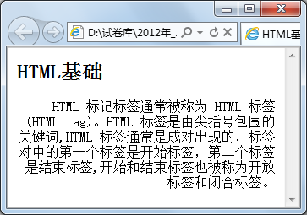
2．按右图页面效果，完成代码填充（8分）。
填充说明：（3）背景色为CCCCFF；（4）图片向右浮动；（5）“赞许自我”居中显示；（6）图片为"1.jpg"。
<html>
<head>
<title> 内容环绕图片 </title>
<style type="text/css">
body{width:400px;height:400px;}
.div{padding:10px;border:1px solid #6600ff;}
.pic{ (3) ;}
h1{font-weight:blod;}
p{font-size:16px; color:black;}
</style>
</head>
<body (4) >
<h1 (5) >赞许自我</h1>
<div id="" class="div">
<div id="" class="pic">
<img (6) width="200" height="200" border="0" alt="">
</div>
<p>&nbsp;&nbsp;&nbsp;&nbsp;又遇到一些人说：“这儿子不孝，让老子走
路他骑驴。”当老头骑上驴让儿子牵着走时，又遇到人说：“这老头身体也
不错呀，让儿子在下面累着。”老头子只好让两人一起骑驴，… “看看两
个懒骨头，把可怜的驴快压爬下了。 </p>
<p>&nbsp;&nbsp;&nbsp;&nbsp;”老头子…，坠落河中淹死了。</p>
</div>
</body>
</html>
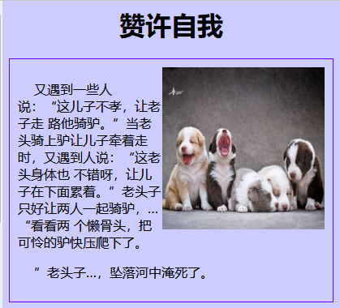
3．按右图页面效果，完成代码填充（12分）。
填充说明：（7）行内容垂直居中；（8）字体粗细属性；（9）颜色为红色；（10）边框颜色属性；（11）表格边框粗细为3；（12）“消费情况”字体为黑体。
<html>
<head>
<title> 表格应用 </title>
<style type="text/css">
tr{text-align:center; valign: (7) ; height:18px;}
.low{color:green}
.total{(8) :bold}
.hi{(9) }
</style>
</head>
<body>
<table (10) ="#000000" (11) width="600px" height="200px">
<caption>
<font (12) size="3" color="#000000">消费情况</font>
</caption>
<tr>
<td>消费项目</td> <td>一月</td> <td>二月</td> </tr>
<tr>
<td>化妆品</td> <td class="low">￥231</td> <td>￥621</td>
</tr>
<tr>
<td>食物</td> <td class="hi">￥721</td> <td>￥653</td>
</tr>
<tr>
<td>衣服</td> <td>￥320</td> <td>￥521</td>
</tr>
<tr>
<td class="total">总计</td> <td>￥1272</td> <td>￥1795</td>
</tr>
</table>
</body>
</html>
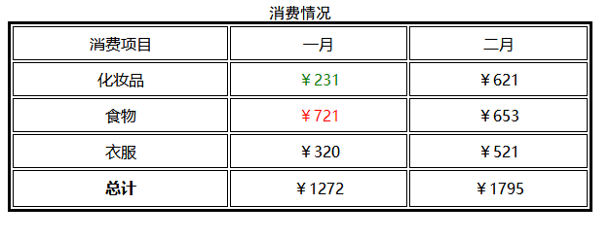
4．按右图页面效果，完成代码填充（12分）。
填充说明：（13）通过pwd取表单密码文本框的值；（14）密码为null；（15）逻辑与；（16）类型为密码；（17）普通按钮；（18）事件句柄：单击事件。
<html>
<head>
<script type="text/javascript">
function checkpwd(){
var pwd1=(13) ;
if (pwd1=="" || (14) ) //为空或不输入时
{ alert("密码不能空！");}
else{ var firstchar=pwd1.charAt(0);
if ( firstchar>="0" (15) firstchar<="9")//首字
符不能为数字
{alert("密码必须以字母开关头！");
}else { if (pwd1.length<6 || pwd1.length>20)
{alert("密码长度大于等于6且小于等于20！"); }
}
}
}
</script>
</head>
<body>
<form name="myform" method="post" action="">
<fieldset>
<legend><b>密码验证</b></legend>
用户名：<input type="text" name="username" ><br>
密&nbsp;&nbsp;码：<input type=" (16) "
id="pwd" name="pwd"><br>
<input type=" (17) " value="检查"
(18) ="checkpwd();">
<input type="reset" value="重置"><br>
</fieldset>
</form>
</body>
</html>
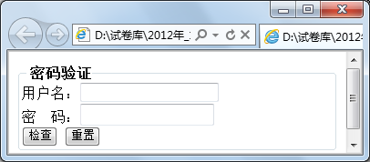

四、问答题（每小题5分，共15分）
1．Internet提供的服务包括。

2．写出HTML、CSS、JavaScript三大部分程序注释的方法。

3．网站建设的原则？

